BENEFICIOS DE SER MIEMBRO DE ALDOO

  - Asociación Latinoamericana de Optometría y Óptica – ALDOO
La Asociación Latinoamericana de Optometría y Óptica (ALDOO) fue fundada en 1982. Es una organización internacional civil, profesional, científica y gremial, sin fines de lucro, con personería jurídica y patrimonio propio, con todos los derechos, obligaciones y atribuciones que le señalen las leyes del país sede.
Se organiza para procurar el desarrollo de la optometría y la óptica; velar por el decoro, el prestigio y la dignificación de la profesión; fomentar vínculos de confraternidad entre las asociaciones, colegios, federaciones y/o sociedades de Optómetras y Ópticos, existentes o por crearse en los países latinoamericanos, reconocidas oficialmente por las entidades gubernamentales de sus respectivos países.

ALDOO en Latinoamérica

www.aldoo.info

- Trabajar por el ejercicio de la optometría y la óptica desde lo profesional, ético, científico y humano.
- Somos el brazo regional del Consejo Mundial de Optometría (WCO) y como tal emitimos opiniones, elaboramos y proponemos planes y estrategias de acción en los países de la región para fortalecer la educación, la acción gremial y profesional de todo lo que compete a la Optometría y Óptica.
- Aportamos y ayudamos a nuestros miembros a luchar por las metas y reconocimientos en los paises donde existan asociaciones miembro.
- Cooperamos y asesoramos en la diagramación curricular en las escuelas y universidades de optometría y óptica de la región.
- Asistimos en las acciones legales para la creación de proyectos de ley y reconocimientos de la profesión a las asociaciones miembros que lo requieran.
- Dentro del programa de acción de capacitación educativa, las escuelas y universidades cuentan con la ayuda de subsidios de becas para los docentes que califique en la selección.
- Los decanos de las universidades y escuelas están conectados en redes académicas en América Latina para la transmisión de información, capacitación y asesoramiento sobre optometría y óptica.
- Disponemos de un enlace con VOSH (Volunteer Optometric Services to Humanity) para trabajar en conjunto desde el ámbito educativo y voluntariado para conseguir equipamientos para las universidades y escuelas de optometría que lo necesiten.
- Trabajamos en conjunto con el WCO – World Council of Optometry y la Organización Mundial de la Salud – OMS en los proyectos y planes de acción para la prevención y mantenimiento de la salud visual en Latinoamérica. Con dichos organismos cooperamos en las campañas mundiales de evaluaciones epidemiológicas en salud visual.
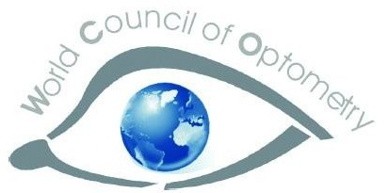
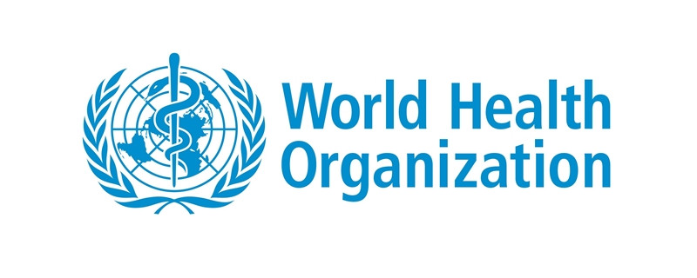
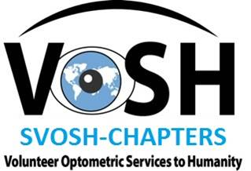

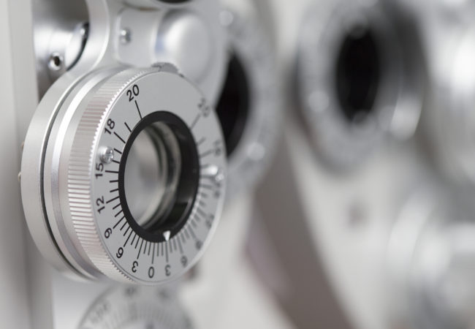
- Anualmente realizamos encuentros de capacitación para decanos y educadores de optometría, en los países de la región, coincidiendo con congresos donde ALDOO beca en parte la participación de los mismos.
- Contamos con un equipo de docentes dispuestos al intercambio educativo, para promover y elevar el nivel de la profesión en los países que requieran.
- Destinamos una suma de nuestro presupuesto para apoyar un proyecto de investigación basado en errores refractivos en colaboración con el Brien Holden Vision Institute.
- Somos los organizadores del Congreso Latinoamericano de Optometría y Óptica (CLOO), evento en que presentamos a la región los últimos avances cientificos, clinico, tecnológicos y de investigación relacionados a la ciencias de la visión y el ramo óptico.
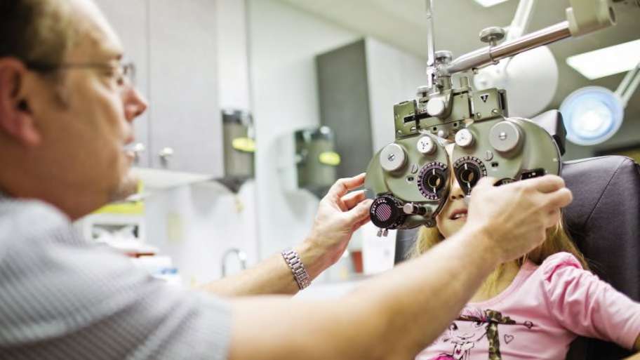
Mas información síguenos en nuestras redes sociales:
https://www.facebook.com/somosaldoo/

